ASSUNTO :. INDICO A SECRETARIA COMPETENTE A REALIZAÇÃO DE LIMPEZA E MANUTENÇÃO DOS PASSEIOS PUBLICOS DA PRAÇA DR JORGE FRANÇA CAMARGO.

DESPACHO

SALA DAS SESSÕES ____/____/_____

PRESIDENTE DA MESA

INDICAÇÃO Nº , DE 2016

SENHOR PRESIDENTE,
SENHORES VEREADORES,

INDICO ao Exmo. Senhor Prefeito Municipal Luiz Gustavo Antunes Stupp juntamente a secretaria competente a realização de Limpeza e manutenção dos passeios públicos na Praça Dr. Jorge França Camargo.

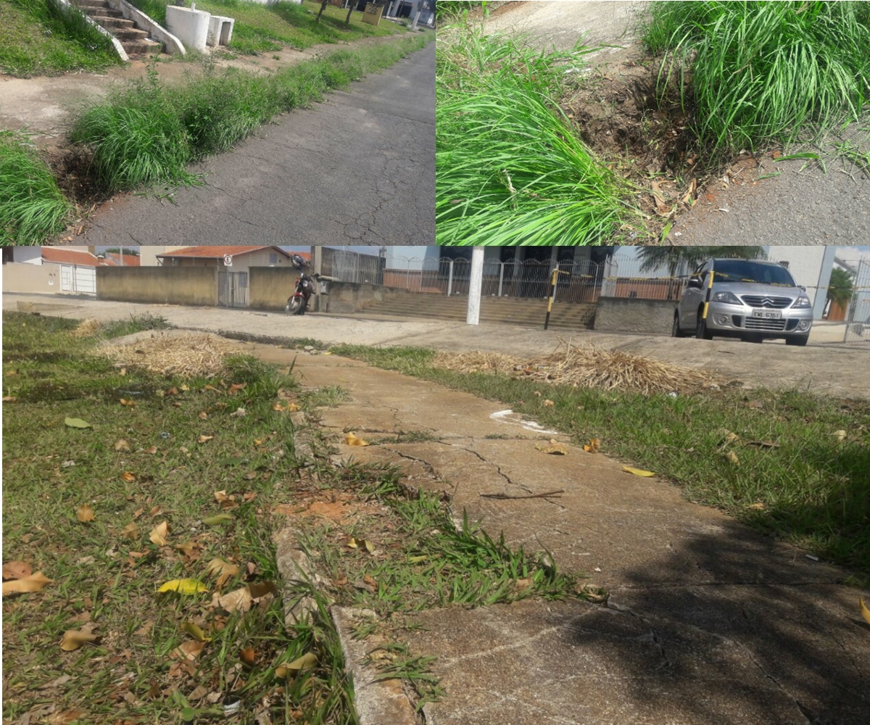

SALA DAS SESSÕES “VEREADOR SANTO RÓTOLLI”, aos 05 de outubro de 2016

VEREADOR LUIS ROBERTO TAVARES

